**Filtermatching_GUI**

Programmer krever diverse pakker: matplotlib, pandas, PySimpleGUI, pydicom, glob, numpy og time.

Når programmet startes, skal følgende vindu åpnes.

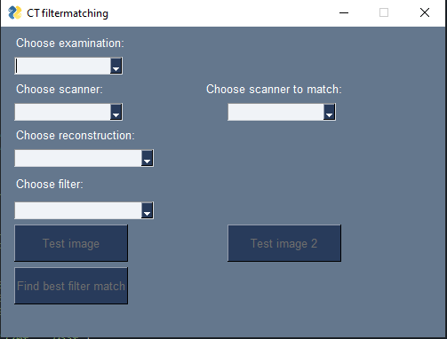

Her er det mulig å velge mellom hode og kroppsfiltre, grad av rekonstruksjon og filter. I tillegg kan man velge en skanner man ønsker å finne beste filtermatch og grad av rekonstruksjon til. Etter man har trykket på «Find best filtermatch» kan man sammenligne fantombilder fra begge skannere. Disse kan også scrolles gjennom med datamusen.

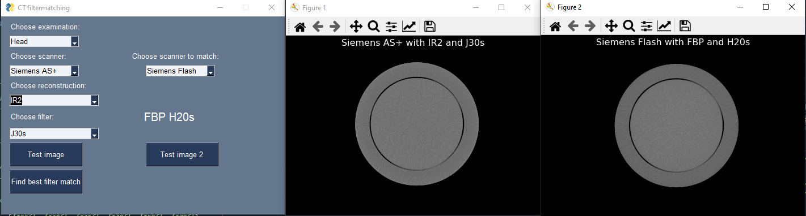

**Legge til ny skanner og filter i programmet**Å utvide programmet med flere skannere og filtre er en relativt omfattende prosess, men er heldigvis systematisk. Når et nytt sett med data er samlet inn fra *skannerX,* med rekonstruksjonsnivåer *rek1, rek2* og med filtre *fil1, fil2* og *fil3* så må følgende steg gjennomføres:

OVERSIKT:

1. Sortere bilder.
2. Generere NPS tabeller.
3. Sortere NPS tabeller
4. Bruke filtermatching_NPS.py til å finne beste match.
5. Legge til *skannerX, rek1, rek2, fil1, fil2* og *fil3* i filtermatching_GUI.py.

Detaljert:

1. Bilder fra datainnsamling må sorteres i mapper etter følgende struktur: *../CT bilder av Catphan/undersøkelse/skanner/rek/fil/bilder*

Undersøkelsen legges enten under *head* eller *body*.

1. Generer NPS tabeller på sammen måte som i F:\Røntgen\Arbeidsmappe\2021\2021-07 Filtersammenligning på CT/Brukarmanual Image QC, Filtermatching_NPS.py. Jeg brukte litt andre innstillinger, men gjorde ellers det samme:

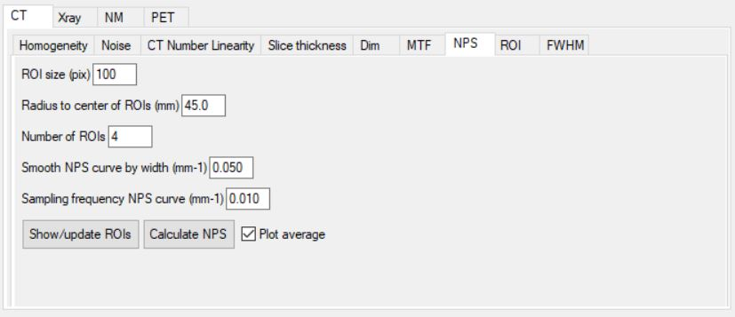

Disse må lagres som xlsx eller ods.

Husk å sjekke at ingen av ROIene havner på kanten av fantomet, eller at det er skrueartifakter med på bildet.

1. NPS tabellene sorteres på samme måte som bildene: *../NPS tabeller 22/undersøkelse/skanner/rek/fil.*
2. Bruk filtermatching_NPS til å finne beste match. Det er viktig å bruke det oppdaterte programmet i *F:\Røntgen\Arbeidsmappe\2022\2022 Filtermatching_GUI\code.* Husk å velge skannere som skal sammenlignes, examination og filetype.

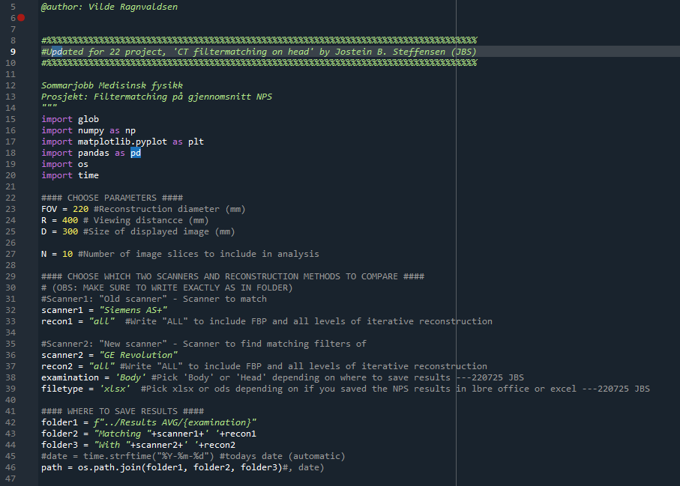

1. Til slutt må ny skanner, rekonstruksjon og filter legges inn i filtermatching_GUI.py. Dersom bildefiler er sortert riktig, og data fra filtermatching_NPS.py har havnet i Results AVG-mappen, så skal det holde å bare legge inn skanner, rekonstruksjon og filter i GUI-koden. Bare pass på at navnet er likt som både bildemappene og som i resultatmappen.

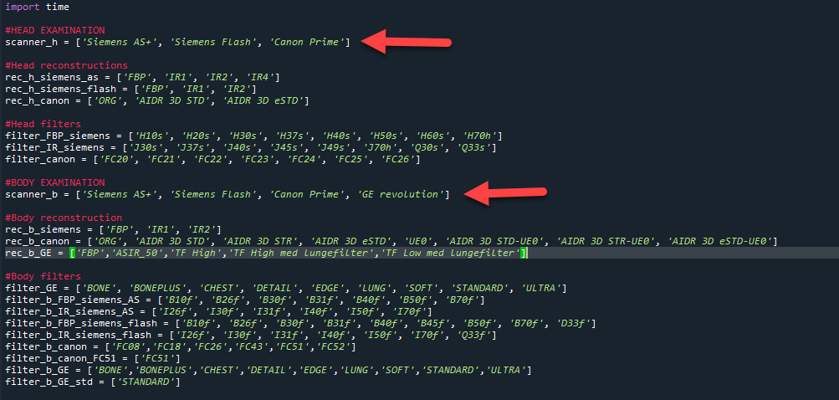

Er det hode eller kroppsfiltre? Legg inn skannernavnet i listen under riktig undersøkelse.

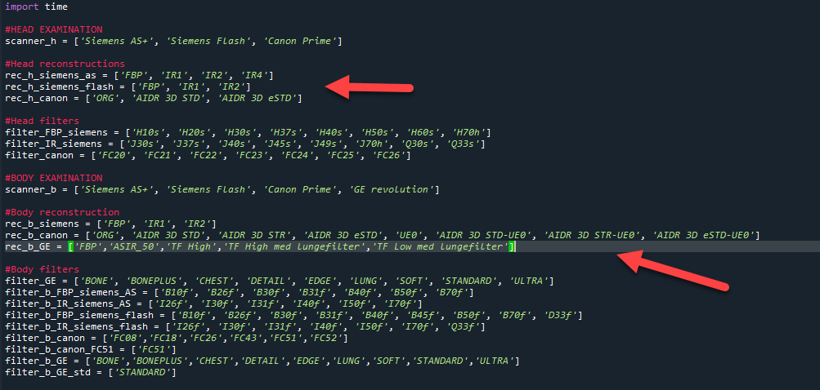

Legg deretter til en ny liste med rekonstruksjoner.

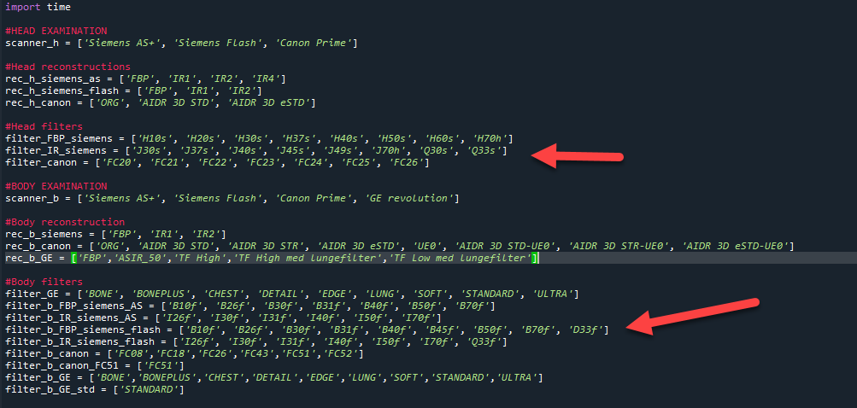

Legg til slutt til ny liste med filter. Om tilgjengelige filtre varierer med rekonstruksjon, så må det lages egen liste for hver variasjon.

Bla ned i coden til #GUI ACTION. Velg hode eller kropp:

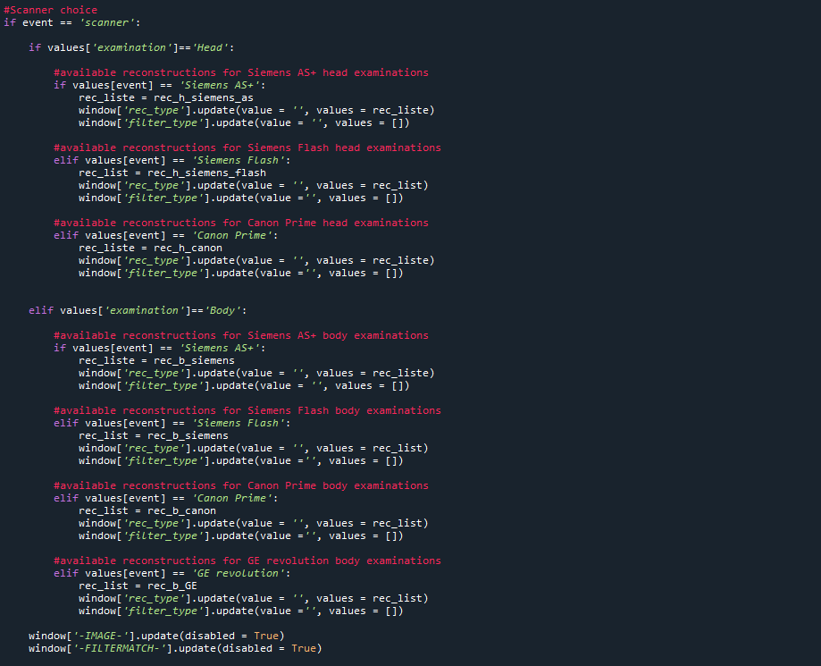

Kopier og lim inn en av følgende seksjoner. Bytt skannernavn og legg til navnet på listen til rekonstruksjonene du la til øverst i koden: 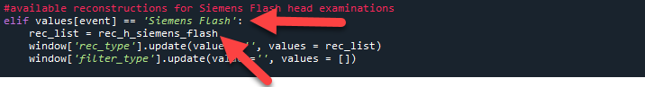

Bla videre ned til *#Reconstruction choice.* Velg if/elif seksjonen med riktig eksaminering (head/body). Gjør tilsvarende som for rekonstruksjon. Kopier elif seksjonen og bytt skannernavn og legg til filterliste.

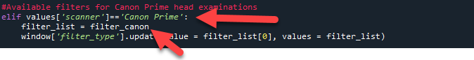

Nå er du i utgangspunktet ferdig dersom du bare la til én liste med filtre. La du til flere, må du ta hensyn til dette med if/else statement. Her er et eksempel:

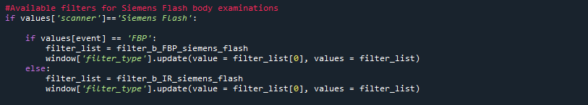

Testkjør koden! Om det skulle være noe feil er det antagelig pga. skrivefeil i koden eller i en av mappene. Lykke til!